План-конспект открытого урока по английскому языку
по учебнику Excellent-3

Учитель: Сафонова Вера Геннадьевна
Класс: 4з
Предмет: английский язык
Дата: 10.12.2009
Тема урока: «История кинематографа»
Единица содержания: знакомство с понятиями «немое кино» и «звуковое кино»

Цели урока
Обучающая:
- использование в речи ранее изученной лексики по теме «Кино»
- усвоение новой лексики по теме урока
- развитие навыков говорения, аудирования, поискового чтения и письма
- применение знакомой лексики и грамматических структур в различных коммуникативных ситуациях
Развивающая:
- развитие речи
- расширение общего кругозора
- развитие внимания и памяти
Воспитательная цель:
- развитие умения работать в парах
- развитие дисциплинированности
- воспитание терпимого отношения к ошибкам товарищей и к их мнению

Тип урока: урок комплексного применения знаний
Этапы урока:
- подготовительный и проверки домашнего задания
- усвоение нового материала и первичная проверка
- контроль и самоконтроль
- применение
- объяснение домашнего задания
- итог на рефлексивной основе

Компетенции учащегося: коммуникативная, информационная, учебно-познавательная
Методы обучения: словесный, наглядный, метод создания ситуаций занимательности Формы обучения: фронтальная, индивидуальная, парная

Граница знания - незнания

Учащиеся знают и умеют | Не знают, не умеют
- Знают лексические единицы по теме «Кино» (названия различных жанров)  - Знают прилагательные для описания героев (clever, strong, fast) и фильмов (scary, exciting, fantastic, funny)  - Умеют задавать вопросы в Present, Past Simple и отвечать на них. | - Не знают некоторых слов из текста (moving picture, silent film, silent actor, a bowler hat, a cane, popular)  - Не знают историю кинематографа, имен популярных актёров черно-белого кино (Greta Garbo, Laurel and Hardy, the Lumiere brothers).

Ход урока

Этап урока | Деятельность учителя | Деятельность ученика | Примечание для самоанализа
Пг +Пд  Цель: активизация изученной лексики, развитие внимания и памяти, совершенствование навыков аудирования и письма | What kinds of film do you know? | Western, thriller, space adventures, musical, animal film, cartoon, fantasy, comedy, action, soap opera | Компетенции:  Коммуникативная  Методы: устного и письменного контроля  Формы: фронтальная, индивидуальная
 | What is your favourite film?  What films do you like? Why?  Do you like westerns?  Why?  Present your project works (your home tasks) | My favourite film is...  It is exciting (fantastic, great, brilliant, wonderful).  I don’t like westerns. They are boring (not interesting, terrible, scary)
 | Today we’re going to speak about the first film. Do the crossword and guess the key word | Write the words and guess the key word (silent)
Усв+ Пп  Цель: обеспечение восприятия и первичного запоминания новой лексики по теме урока, совершенствование навыков аудирования, установление правильности усвоения нового языкового и фактического материала | Before listening:  Are silent films  old or new?  long or short?  colour or black-and-white?  How old is the first film?  PB, p.32  What can you see in the pictures?  While listening:  Listen to the text and say when the first film appeared.  How do you understand the words ‘moving picture’, ‘talking picture’,  ‘silent actor’,  ‘popular actor’? | They are old, short, black-and-white  50, 80 years old  Charlie Chaplin, a train, a cinema…  In 1895  Guess and translate into Russian | Компетенции:  Коммуникативная, информационная, учебно-познавательная, общекультурная  Методы: наглядные, устного контроля, частично-поисковые  Формы: фронтальная, индивидуальная
Кт  Цель: выявление качества усвоения новых знаний, развитие навыков поискового чтения | Listen once again and find the answers to the questions of the test |  | Компетенции:  Коммуникативная  Методы: самостоятельной работы учеников  Формы: индивидуальная, парная
Пр  Цель: применение изученной лексики в  измененной ситуации, совершенствование навыков говорения | After listening:  What can you say about Charlie Chaplin? Is he tall? Is he young? Is he a brilliant actor? Is he popular? | He is short, funny, sad. He isn’t fat. He isn’t young. | Компетенции:  Коммуникативная, общекультурная, учебно-познавательная  Методы: устного контроля  Формы: фронтальная
Дм  Цель: закрепление новой лексики, развитие письменной речи учащихся | Write a short story about Charlie Chaplin using the text. Draw his portrait.  Name  Profession  Description  Talent |  | Компетенции:  Коммуникативная, общекультурная, учебно-познавательная  Методы: письменного контроля, поисковый  Формы: индивидуальная
Ит  Цель: анализ успешности достижения цели, проверка понимания учащимися необходимости полученных знаний | Какие новые знания и умения вы приобрели на уроке?  Где можно применить полученные знания и умения? |  | Компетенции:  Коммуникативная, общекультурная, учебно-познавательная  Методы: опоры на жизненный опыт, стимулирования к учению  Формы: фронтальная

CROSSWORD: WHAT KIND OF FILM?

A film about cowboys and life of Americans in the Wild West.
A film in which actors dance and sing a lot.
A mysterious film which makes people excited and interested up to the end.
A film describing funny situations. It makes people smile and laugh.
A film describing unreal fantastic situations.
A humorous animated story loved by children and adults.

1
2
3
4
5
6

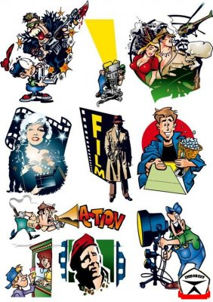

HOW THE CINEMA BEGAN

- When did people make moving picture machines?
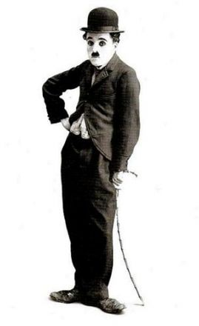
  - in the 18th century
  - in the 19th century
  - in the 20th century
- Who showed the first moving picture?
  - Charlie Chaplin
  - Laurel and Hardy
  - The Lumiere brothers
- People didn’t like the first films because they were…………
  - scary
  - silent
  - exciting
- Who wore a bowler hat, a small jacket and big trousers?
  - Charlie Chaplin
  - Greta Garbo
  - Laurel and Hardy
- When did the cinema become very popular?
  - in 1895
  - in 1927
  - in the 1930s

HOW THE CINEMA BEGAN

- When did people make moving picture machines?
  - in the 18th century
  - in the 19th century
  - in the 20th century
- Who showed the first moving picture?
  - Charlie Chaplin
  - Laurel and Hardy
  - The Lumiere brothers
- People didn’t like the first films because they were…………
  - scary
  - silent
  - exciting
- Who wore a bowler hat, a small jacket and big trousers?
  - Charlie Chaplin
  - Greta Garbo
  - Laurel and Hardy
- When did the cinema become very popular?
  - in 1895
  - in 1927
  - in the 1930s

